Многофункциональный дидактический материал
«Экологический дайджест»
Дидактический материал изготовила воспитатель МБДОУ «Ясли – сад №402 г. Донецка» логопедической группы № 11 «Звёздочка» Стёпина Татьяна Владимировна
«Экологический дайджест» предназначен для детей 4-х – 7-ми лет.
Цель: воспитание бережного и ответственного отношения к природе Донбасса, приобретение первого опыта действий по сохранению природы.
Задачи:
Расширять и актуализировать представления детей о многообразии природного и животного мира родного края.
Поддерживать стремление детей к наблюдениям за природными явлениями, живимыми и неживыми объектами, самостоятельному экспериментированию, наблюдению и другим способам деятельности для познания свойств объектов живой и неживой природы.
Углублять представления о характерных явлениях природы в разные сезоны года (изменение температуры воздуха, роль ветра, листопада и осадков в природе), изменениях в жизни животных, растений и человека, о влиянии деятельности человека на природу.
Создавать условия для формирования азов экологически грамотного нравственного поведения в природе, потребности заботиться об экологической чистоте своего двора, участка детского сада, группы, огорода.
Развивать артикуляционный аппарат; тренировать дыхательную мускулатуру; укреплять физическое и психическое здоровье; развивать силу, плавного и свободного выдоха; воспитывать потребности в ЗОЖ.
Дидактическое пособие «Экологический дайджест» представляет собой многофункциональное, трансформируемое пособие, которое можно использовать для решения образовательных, воспитательных и развивающих задач, способствующих повышению познавательной активности, обогащению представлений об окружающем мире. Пособие изготовлено в виде зонтика из экологически чистого материала – дерева. «Зонтик» соответствует требованиям ФГОС и гармонично вписывается в ППРС группы. Данное пособие состоит из 3-х частей: подставки (устойчивой и прочной), ножки и зонта, на котором расположены дидактические игры. На верхушке зонта крепится флюгер. Шляпа зонта легко трансформируется - снимается и может быть использована для игр и занятий за столом как с одним ребёнком, так и с подгруппой детей.
Рекомендуется для использования воспитателями и специалистами на групповых и индивидуальных занятиях, прогулках, экологических праздниках, а также для самостоятельных игр детьми.
В методическое пособие входит:
Дидактические игры: «Утилизируем мусор правильно», «Знатоки экологических знаков», «Животные России», «Времена года».
Дидактические пособия: «Явления природы», «Дни недели»
Демонстрационный материал: «Ядовитые и съедобные ягоды и грибы», «Опасные насекомые, звери», «Гроза», «Правила поведения в природе и на воде», «Правила поведения в жаркую погоду», «Пожар»
Подвижные игры: «Бывает – не бывает», «Пантомима»
Художественное слово: Загадки, пальчиковые игры, стихи
Дыхательная гимнастика «Времена года», «Флюгер»
Флюгер для определения скорости ветра.

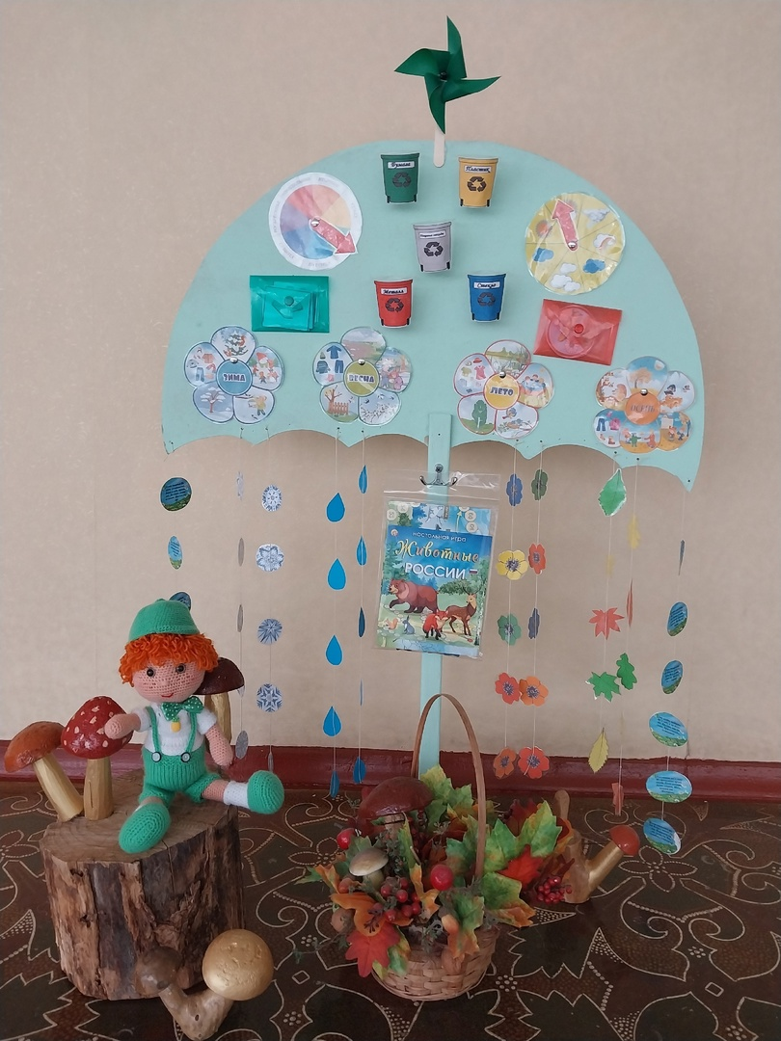
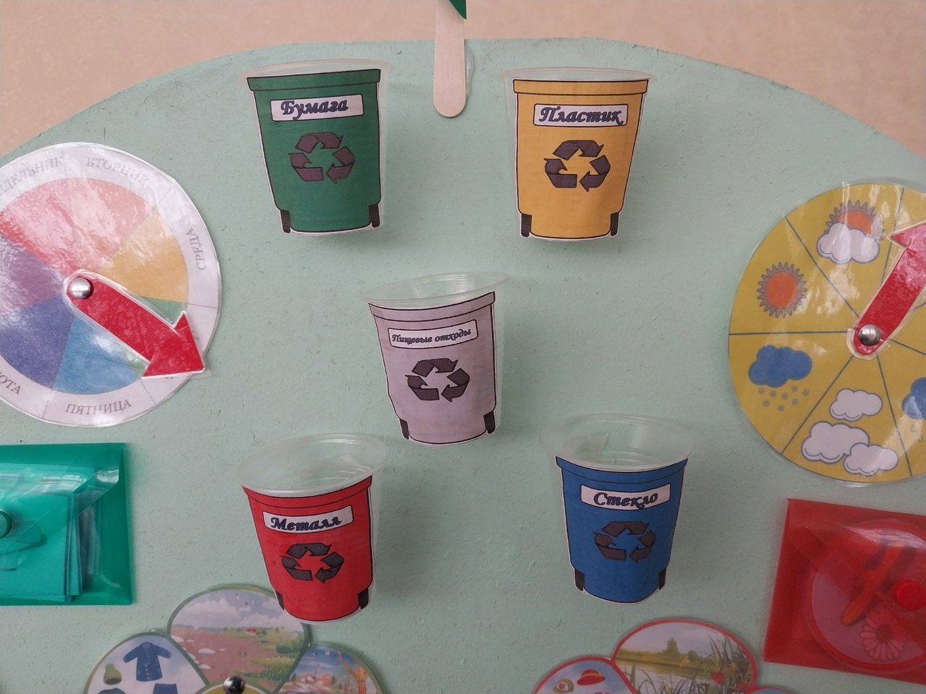

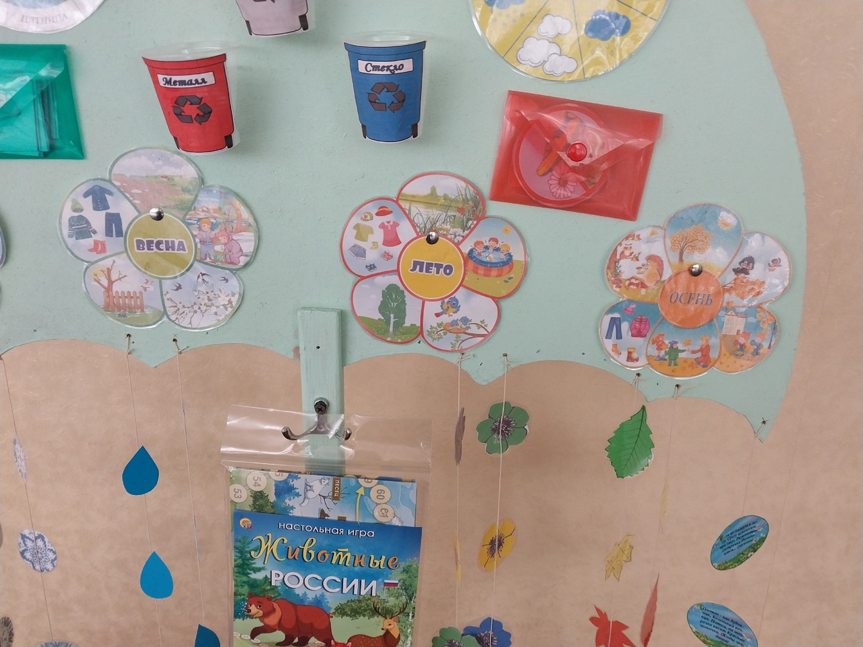

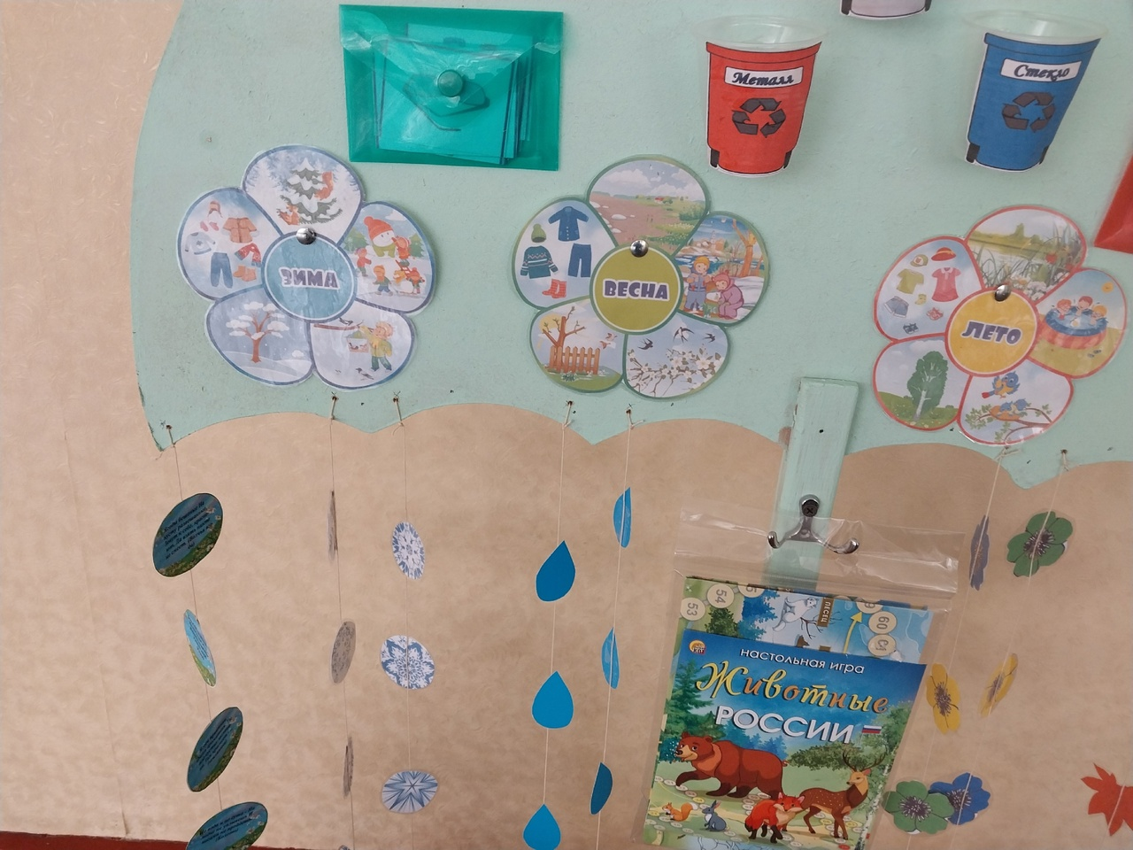

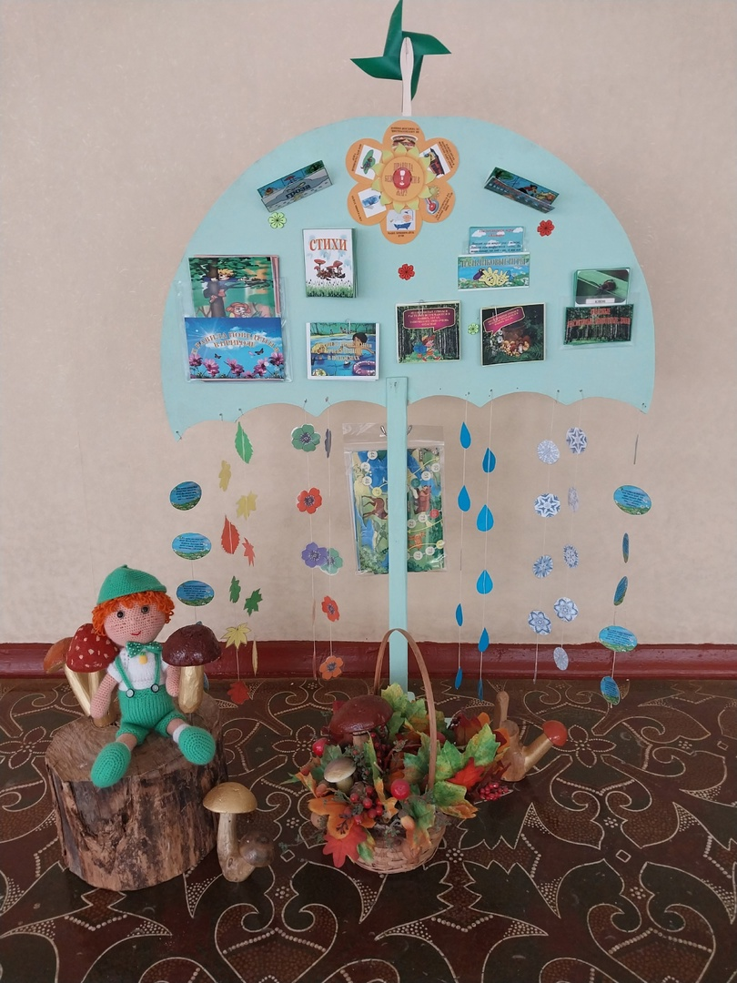

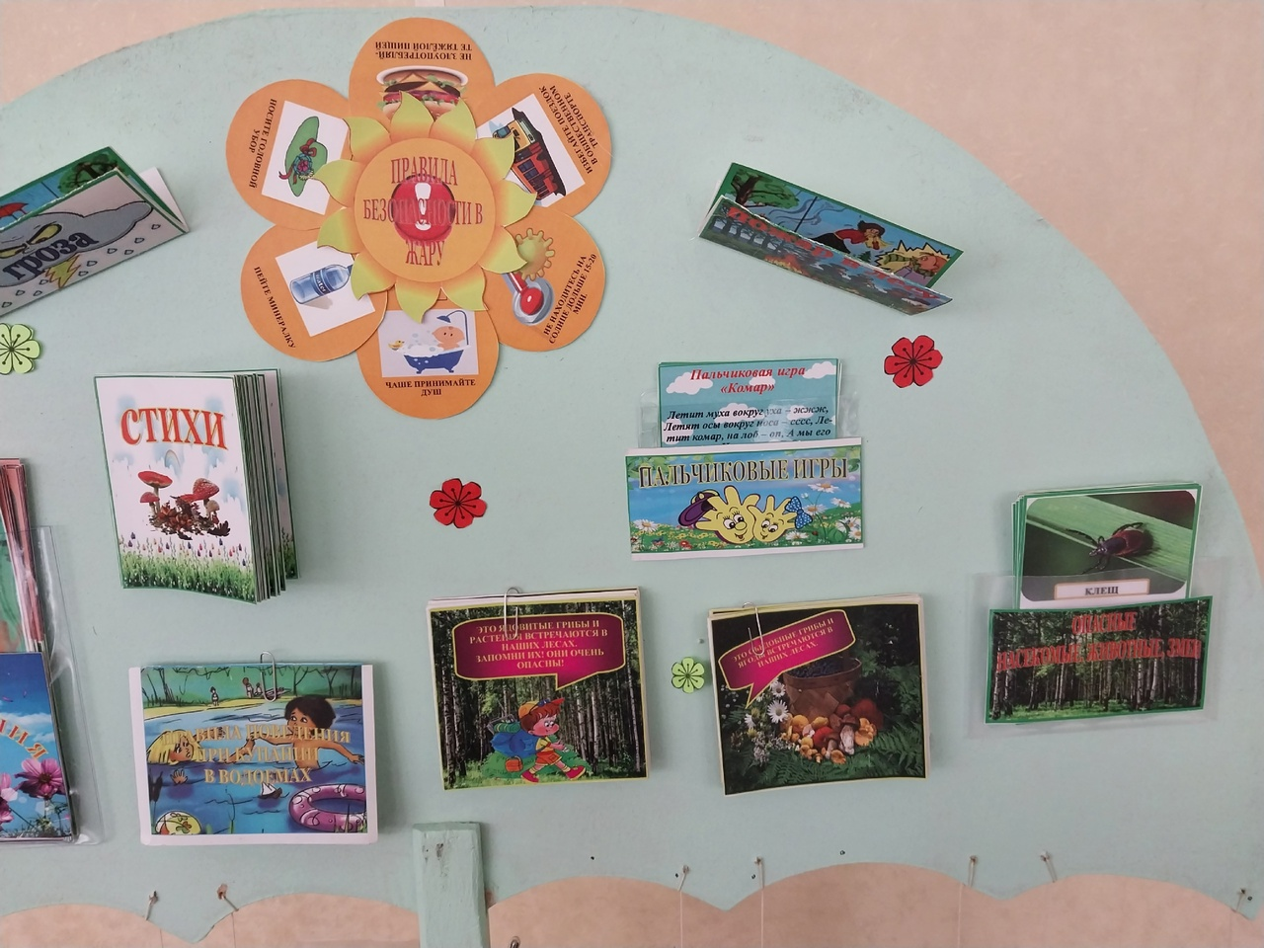
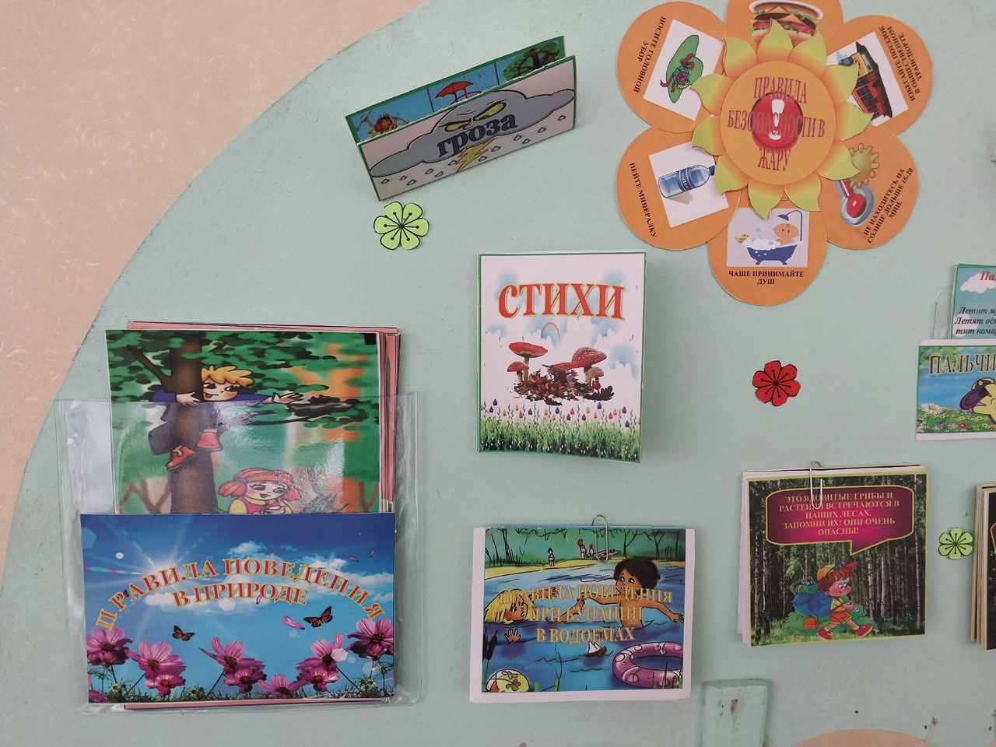
Описание игр
Д/И «Утилизируем мусор правильно»
Цель: Повышение уровня экологической культуры и обучение детей анализу причинно-следственных связей в уборке и сортировке мусора.
Инструкция по применению игры.
Представленная дидактическая игра «Сортируем и убираем мусор правильно» состоит из больших сюжетно ориентированных карточек с определенной тематикой (лес, речка, комната, луг). Каждая карточка помогает рассмотреть проблему скопления мусора в конкретной ситуации и сделать выводы индивидуально к каждой карточке. Так же, в комплект входят маленькие карточки с изображением мусора разного рода происхождения. В зависимости от задания дети учатся находить мусор на сюжетной карточке или самостоятельно располагать мусор на сюжетной карточке в зависимости от понимания ребенка о нахождении мусора в окружающей его среде. После работы с карточками с изображением мусора ребенок должен разделить его на категории отходов (металл, пластик, стекло, бумага и органика) и убрать в имеющиеся мусорные баки в зависимости от происхождения мусора.
1 вариант.
Ход игры:
Играющему предлагается сюжетная карточка с расположенными заранее на ней карточками с изображением мусора в определённых местах, игрок должен его найти и определить, к какой категории мусора он относится, и убрать в бак с соответствующим цвету материала (металл, пластик, стекло, бумага и органика).
В процессе игры ребенок анализирует последовательность действий вслух, отвечая на вопросы: Что здесь лишнее? Почему? Из какого он сделан материала? В какой мусорный бак мы можем его положить? Какой вред окружающей среде он может нанести?
2 вариант.
Ход игры:
Играющему предлагается самостоятельно расположить карточки с мусором, на сюжетной карточке. Ребенок рассматривает имеющиеся у него карточки с мусором и по очереди выкладывает их на сюжетную карточку, обосновывая свой выбор. После расположения всех возможных вариантов мусора, ему предлагают убрать его в мусорные баки соответствующие цвету материала (металл, пластик, стекло, бумага и органика).
В процессе игры ребенок анализирует последовательность действий вслух, отвечая на вопросы: Какой мусор может здесь встретится? Почему? Из какого он сделан материала? В какой мусорный бак мы можем его положить? Какой вред окружающей среде он может нанести.

Д/И «Знатоки экологических знаков»

Цель: Закрепить правила поведения в природе, воспитывать потребность их выполнять.
Инструкция по применению игры.
Данное пособие состоит из набора картинок с изображением экологических знаков, которые хранятся в пластиковом кармашке, закрепленном на шляпке зонта.

1 вариант

Ход игры:

Воспитатель раскладывает знаки на столе обратной стороной. Ребенок выбирает любой знак. Затем объясняет, что он означает. Ребенок, не сумевший объяснить, что означает его знак, т.е. назвать правила поведения в природе по знаку, выбывает из игры. Выигрывают дети, объяснившие значение знака без ошибок.

2 вариант

Ход игры:

Воспитатель предлагает детям оживить знак с помощью волшебной палочки. Ребенок получает палочку, дотрагивается до знака, представляет себя предметом, изображенным на схеме: лесом, речкой, морем, животным: рыбой, птицей, насекомым и т. д., описывает свои эмпатийные чувства, переживания.

3 вариант

Ход игры:

Воспитатель предлагает детям разделиться на две команды и придумать им название. Затем задает командам вопрос. Каждая команда поочередно отвечает. Выигрывает команда, назвавшая больше правил. Выигравшая команда получает одно очко. Нельзя повторять одно правило дважды.

Назвать правила обращения с растениями.

Назвать правила бережного отношения к воде.

Назвать правила заботливого отношения к животным.

Назвать правила правильного отношения к воздуху.

4 вариант

Ход игры:

Воспитатель раскладывает знаки на столе. Говорит детям о том, что в природе все взаимосвязано, если исчезает или неожиданно погибает хотя бы один элемент природы (лес, речка, животные и т. д.) могут произойти необратимые процессы или даже случиться катастрофа. Дети выбирают себе знак, выделяют объект на нём и рассказывают, что может случиться, если он исчезнет.

Д/И «Животные России»
Цель: обобщить и систематизировать представления детей о диких животных России.
Инструкция по применению игры.
Игра выполнена в стиле «ходилкок», состоит из бумажного полотна, фишек и игрального кубика. Играть в нее можно вдвоём или целой компанией.
1 вариант
Ход игры:
Игроки выбирают себе фишки и ставят их на старт. Чтобы определить очередность хода каждого игрока, все участники бросают кубик. Первым ходит тот, у кого выпало наибольшее количество очков. Игроки по очереди бросают кубик и передвигают свою фишку на выпавшее на нем количество ходов. Побеждает тот, кто первым доберется до финиша.
2 вариант
Ход игры:
Очерёдность хода определяется так же, как и в первом варианте. Игрок попавший на красный круг – пропускает ход, на зелёный – получает дополнительный ход, на жёлтый – переходит по стрелке. Побеждает тот, кто первым доберется до финиша.
3 вариант
Ход игры:
Правила первого и второго варианта усложняются – двигаясь по карте и остановившись возле животного, ребёнку необходимо ответить на вопросы: Кто это? Где обитает? Чем питается? Кто его детёныши? Какие изменения происходят с наступлением зимы? При правильном ответе игрок продолжает игру, при неправильном или неполном ответе пропускает ход. Побеждает тот, кто первым доберется до финиша.
Д/И «Времена года»
Цель: Формирование представлений об окружающем мире – о делении года на четыре сезона, каждый из которых, в свою очередь, делиться на три месяца.
Инструкция по применению игры.
Игра «Времена года» состоит из 4-х пятилистных цветков соответствующего цвета. В центре цветка написано время года, а на лепестках изображены приметы времени года (явления природы, сезонная одежда, виды деятельности детей, изменениях в жизни животных, растений и человека). К каждому времени года представлена дыхательная гимнастика.
1 вариант
Ход игры:
Ребёнку предлагается составить небольшой рассказ о времени года (сперва по образцу воспитателя, а затем из личного опыта), пользуясь картинками – подсказками.
Можно предложить двум – трём детям рассказать о времени года (один начинает, второй продолжает не повторяясь)
2 вариант
Ход игры:
Дети делятся на две команды с помощью фишек. Одна команда рассказывает о времени года по алгоритму, вторая команда внимательно слушает и добавляет то, что было упущено. За каждое верное дополнение команда получает значок. Затем команды меняются (рассказ о другом времени года). Выигрывает та команда, которая собрала больше значков.
3 вариант
Ход игры:
Детям предлагаются карточки с изображенными признаками, объектами и явлениями каждого времени года. Ребёнок выбирает карточку, рассказывает, что на ней изображено, называет время года объясняя свой выбор. Такую игру можно проводить в командах. За каждый правильный ответ команда получает фишку. Выигрывает та команда, которая собрала больше фишек.
4 вариант
Ход игры:
На игровом поле «Времена года» педагог раскладывает картинки с изображенными признаками, объектами и явлениями каждого времени года, заведомо с ошибкой. Задача детей – найти ошибку, аргументировать свой выбор, перенести картинку на правильное поле.

Дидактическое пособие «Явления природы»
Цель: Формировать знания об особенностях времен года, об их сменяемости, их основных признаках, о периодичности и цикличности времен года.
Инструкция по применению
Путем использования данного методического пособия дети приобретают и закрепляют знания не только о временах года, но и о погоде, о погодных явлениях.
Дети самостоятельно и с помощью взрослого могут охарактеризовать погоду в данный период времени, будь то текущее время года или непосредственно сегодняшний день и обозначить ее с помощью условных знаков «Календаря погоды» самостоятельно. Данное пособие - игра, которой может пользоваться каждый ребенок.
Дидактическое пособие «Дни недели»
Цель: формирование представлений о времени, которое укладывается в рамки недели, закрепление временных терминов, закрепление порядкового счёта.
Инструкция по применению
Воспитатель загадывает загадки о днях недели, дети отгадывают их и отмечают стрелкой день недели. Воспитатель вместе с детьми называет все дни недели, последовательно отмечают их на игровом поле с помощью стрелки. Дети вместе с воспитателем называют, какой день недели сегодня, был вчера, будет завтра. Дети самостоятельно утром отмечаю день недели.
Физкультминутка «Бывает – не бывает»
Цель проведения физкультминутки (динамической паузы) - повышение умственной работоспособности во время занятий деятельности, снятие напряжения, обеспечение кратковременного активного отдыха для детей, когда значительную нагрузку испытывают органы зрения и слуха; мышцы туловища; мышцы кисти работающей руки.
Правила игры: Игра проводится с распечатанными карточками. Можно использовать как самостоятельное упражнение или как физкультминутку. Если демонстрируемая картинка подходит ко времени года, то дети должны поднять руки вверх и встать на носочки, если не подходит – присесть (выполняемые действия можно менять).
П/И «Пантомима»
Цель: формирование навыков и привычек, облегчающих установление контактов в общении, создание атмосферы доверия.
Ход игры:
Дети собираются в круг, воспитатель встает в середину круга. Он предлагает детям изобразить осеннюю погоду мимикой лица, жестами рук, движениями.
Задание № 1. Показать, что стало холодно.
Дети ёжатся, греют руки, жестами надевают на себя шапки и шарфы.
Задание № 2. Показать, что идет холодный дождь.
Дети «открывают зонтики», поднимают воротники, прячутся под крыши.
Задание № 3. Показать, что вновь светит солнышко.
Дети прыгают, бегают, веселятся.
Задание № 4. Показать, что дует сильный ветер.
Дети поднимают руки вверх, качают ими, как ветками.
Задание № 5. Усложнение.
Предложить одному ребенку показать самостоятельно, каким был прошедший день по погоде. Остальные дети должны отгадать.
Художественное слово (загадки, стихи, пальчиковые игры)
Цели: развитие логического мышления с помощью загадок; обучение детей запоминать короткие стихотворения; совершенствование отчетливого произношения слов и словосочетаний, обогащение словаря детей; развитие мелкой и общей моторики дошкольников, улучшение координации и точности движения рук, гибкости рук, кистей рук, ритмичности;
Дыхательная гимнастика «Времена года»
Цель: развитие сильного, плавного и свободного выдоха; активизация губных мышц; укрепление физического и психического здоровья; повышение работоспособности; тренировка дыхательной мускулатуры; развитие артикуляционного аппарата; развитие умения управлять своим телом; воспитание потребности в ЗОЖ.
Данное пособие представляет собой вертикально свисающие нити, на которых расположены сезонные элементы: зима – снежинки, весна – капельки, лето – цветы, осень – листочки. Детям предлагается подуть на осенние листочки, цветочки или снежинки. Сначала плавно и тихо, затем сильнее, а далее подуть так, как дует сильный ветер.
Флюгер:
Цель: закрепление и обобщение знаний и назначений флюгера; закрепление знаний о тихой и ветреной погоде, силе ветра.

